**FITXA DE REPÀS DE MATEMÀTIQUES DEL TEMA 4**

1. Completa aquesta taula.

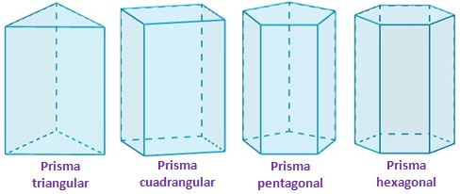

|  |  |  |  |  |
| --- | --- | --- | --- | --- |
| Nom |  |  |  |  |
| Núm. Cares |  |  |  |  |
| Núm. Vèrtexs |  |  |  |  |
| Núm. Arestes |  |  |  |  |

1. 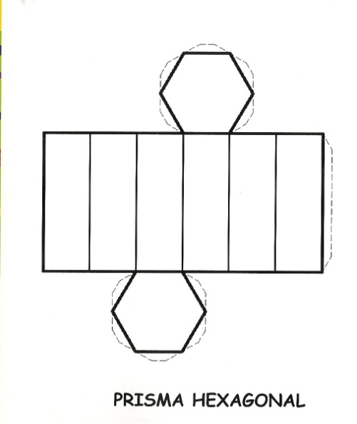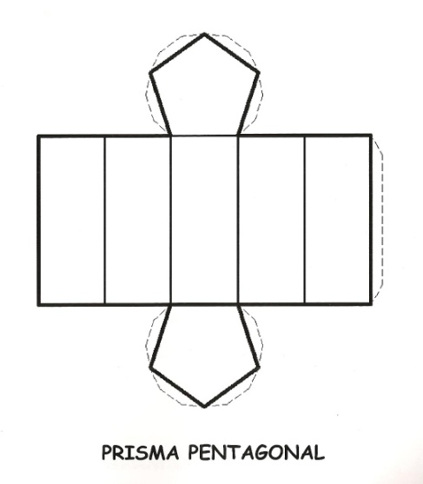Quins prismes són?

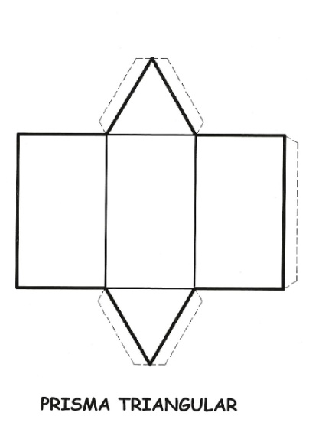

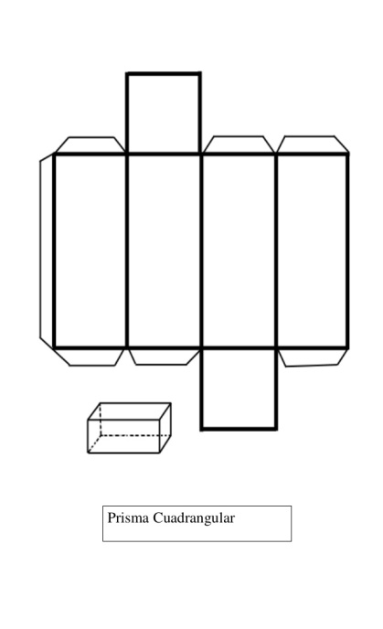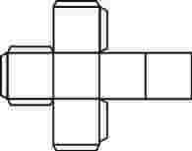

1. Cada quadradet és un centímetre quadrat. Escriu el perímetre de cada figura:

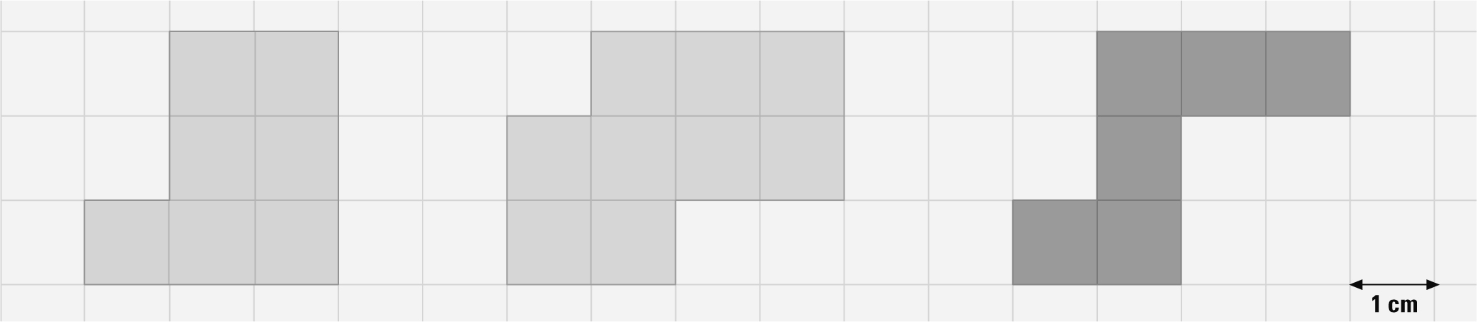

Perímetre: ...................... Perímetre: ...................... Perímetre: ....................

1. Observa el registre de temperatures d’una setmana. Relaciona cada temperatura amb el termòmetre corresponent:

**6 ºC**

**2 ºC**

**–3 ºC**

**18 ºC**

**4 ºC**

Ordena les temperatures de més calor a més fred.

______________________________________________________________________________

Quin és el dia que fa més calor? _______________________________

Quin és el dia que fa més fred? _______________________________

Quina diferència de temperatura hi ha entre dijous i divendres?_____________________

1. Divideix:

16 : 4 = .......... 10 : 2 = .......... 24 : 6 = .......... 45 : 9 = ..........

32 : 8 = .......... 21 : 7 = .......... 30 : 5 = .......... 18 : 3 = ..........

12 : 6 = .......... 72 : 8 = .......... 81 : 9 = .......... 24 : 4 = ..........

1. Divideix i completa:

|  |  |  |  |  |
| --- | --- | --- | --- | --- |
|  | Dividend | divisor | quocient | residu |
| 24 7 |  |  |  |  |
| 43 5 |  |  |  |  |
| 60 9 |  |  |  |  |

1. Resol les següents divisions i digues si són **exactes** o **inexactes**.

19 2 45 5 57 7 18 2

84 9 64 8 21 3 31 4

1. El meu grup, format per sis nens i nenes, ha registrat el temps que ha fet durant tres setmanes. Representa les dades que hem recollit en un pictograma:

|  |  |  |  |  |
| --- | --- | --- | --- | --- |
|  |  |  |  |  |
|  |  |  |  |  |
|  |  |  |  |  |
|  |  |  |  |  |
|  |  |  |  |  |

10 - SOL, 6

- PLUJA, 4

8 - NÚVOLS, 2

6 - SOL I NÚVOLS, 8

- BOIRA, 5

4

2

1. 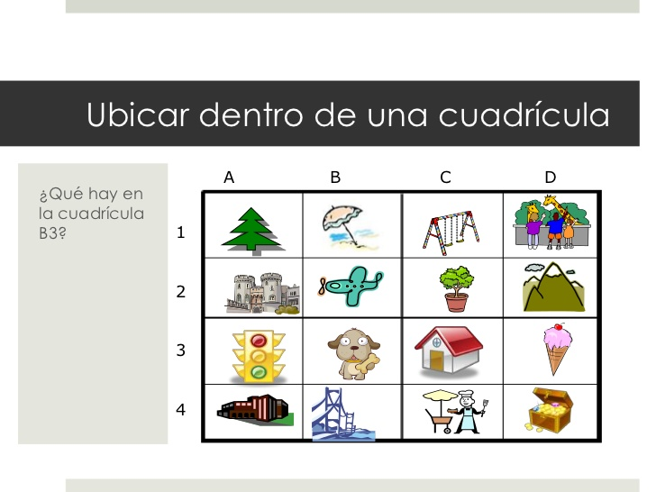Observa aquesta quadrícula i contesta les preguntes:
2. Què hi ha a la quadrícula B3? ________________________
3. I a la D2? ________________________________
4. Escriu les coordenades d’aquests dibuixos:

* Avió 🡪 _________
* Tresor 🡪 _________
* Gelat 🡪 _________
* Avet 🡪 _________

1. Completa.

|  |  |  |
| --- | --- | --- |
| **nombre** | **descomposició** | **es llegeix** |
| 5.310 | 5um 3c 1d | cinc mil tres-cents deu |
| 2.056 |  |  |
|  | 4um 3c 8u |  |
|  |  | cinc-cents cinquanta-dos |
| 7.561 |  |  |

1. Resol:

2 2 3 5 9 3 3 6 7 8 4 4 7 3 0 + 1 4 5 9 + 1 2 1 2 3 + 2 3 5 8 0

2 3 1 2 3 4 3 5 3 0 8 7 6 7 1 – 1 4 5 6 – 3 4 5 – 2 3 8 0 9

4 5 6 6 0 9 7 8 4 2 5 0 5 4 3

x 4 x 7 x 3 x 9 x 6